Kisbucsa Község Önkormányzati Képviselő-testületének
9/2018.(VI.04.) önkormányzati rendelete
a településkép védelméről

Kisbucsa Község Önkormányzati Képviselő-testülete a településkép védelméről szóló 2016. évi LXXIV. törvény 12. § (2) bekezdésében, valamint az épített környezet alakításáról és védelméről szóló 1997. évi LXXVIII. törvény 6/A.§ (1) bekezdés a) pont aa) alpontjában és (2) bekezdésében kapott felhatalmazás alapján, az Alaptörvény 32. cikk (1) bekezdés a) pontjában, valamint Magyarország helyi önkormányzatairól szóló 2011. évi CLXXXIX. törvény 13. § (1) 1. pontjában meghatározott feladatkörében eljárva az alábbi rendeletet alkotja:

I. FEJEZET
BEVEZETŐ RENDELKEZÉSEK

1. A rendelet célja, hatálya és értelmező rendelkezések

1.§
- A rendelet célja Kisbucsa község egyéni településképének társadalmi bevonás és konszenzus által történő védelme és alakítása.
  - a helyi építészeti örökség területi és egyedi védelem (a továbbiakban: helyi védelem) meghatározásával, a védetté nyilvánítás a védelem megszüntetés szabályozásával;
  - településképi szempontból meghatározó területek meghatározásával;
  - településképi követelmények meghatározásával;
  - a településképi követelmények megvalósítását biztosító sajátos jogintézmények (településképi véleményezési eljárás, településképi bejelentési eljárás, településképi követelmények: területi és egyedi építészeti követelmények) rögzítésével;
  - településkép-érvényesítési eszközök szabályozásával,
  - településképi önkormányzati támogatási és ösztönző rendszer alkalmazásával.
- A helyi védelem célja Kisbucsa község településképe és történelme szempontjából meghatározó építészeti és környezeti örökségének védelme, a jellegzetes karakterének a jövő nemzedékek számára történő megtartása, a védett értékek fenntartása és jó karban tartásának biztosítása, megóvása és helyreállításának biztosítása az itt élők önbecsülésének, településszeretetének elősegítése érdekében.
- A település épített és környezeti értékei - tulajdonformára való tekintet nélkül - a település értéke, ezért fenntartásuk, méltó használatuk és megfelelő bemutatásuk közérdek.
- A településképi szempontból meghatározó területek megállapításának célja Kisbucsa község fejlődése során kialakult településrészek településképi, építészeti és környezeti jellemzőinek megőrzése és tovább örökítése, valamint a tervezett településképi elemek, harmonikus összehangolása tekintettel az illeszkedési elvárásokra, településképi követelményekre.

2.§
A rendelet alkalmazásában használat fogalmak és magyarázatuk:
  - áttört kerítés: olyan kerítés, amelynél a tömör felületek aránya a kerítés teljes felületének 50%-át nem haladja meg, és az egybefüggő tömör felületek külön-külön nem érik el a kerítés teljes hosszának 10%-át, valamint a kerítés lábazatának magassága nem haladja meg az 60 cm-t;
  - cégtábla: kereskedelem, szolgáltatás, vendéglátás célját szolgáló egység nevét és az ott folytatott tevékenységet rendszerint a bejáratnál feltüntető tábla;
  - címtábla: intézmény, vállalkozás nevét, egyéb adatait feltüntető tábla;
  - cégfelirat: Kereskedelmi és szolgáltató egység közterület felöli homlokzatán megjelenő, az adott rendeltetési egység funkcióját, megnevezését, jelképét, lógóját, címerét – vagy ezekkel egy tekintetbe eső jellemző ismertetőjegyét – tartalmazó tájékoztató szöveg és ábra;
  - eredeti épülettartozékok: az épület építésével egyidejűleg létrehozott előtetők, nyílászárók és szerelvényeik, zászló- és virágtartók, cégérek, világítótestek, biztonsági rács, korlát, védőtető, árnyékoló szerkezet;
  - építmény: az épített környezet alakításáról és védelméről szóló 1997. évi LXXVIII. törvény 2. § pontjában használt fogalom;
  - építményrész: minden olyan épületszerkezet, műszaki alkotás, berendezés, eszköz, információhordozó, kiegészítő elem, egyéb műszaki berendezés, amely az építmény közterületről látható homlokzatának vizuális megjelenését befolyásolja;
  - helyi védett érték: a Képviselőtestület jelen rendeletével elfogadott minden olyan településtörténeti, helyi építészeti, településképi, néprajzi, ipartörténeti, képzőművészeti, iparművészeti szempontból jelentős egyedi vagy együttes alkotás, annak részei és tartozékai (különösen épület, építmény, épületrész, utca vonalvezetése, településrész, kilátásvédelem, településsziluett) valamint az ezeket körülvevő építészeti környezet.
  - támfalgarázs: Támfalban létesített személygépjármű-tároló (a lejtős terep hegyfelőli oldalában létesített - a bevágást megtámasztó - támfalban kialakított létesítmény). A létesítmény csak akkor minősül támfallétesítménynek, ha teljes egészében az eredeti terepfelszín alatt helyezkedik el, függetlenül attól, hogy végleges állapotában földdel fedett-e vagy sem.

II. FEJEZET
A HELYI VÉDELEM
2. A helyi védelem feladata, általános szabályai, önkormányzati kötelezettségek

3.§
- Helyi védelem alá helyezést, annak módosítását, illetve megszüntetését minden jogi vagy természetes személy kezdeményezheti.
- A helyi védelem alá helyezésre vagy annak megszüntetésére vonatkozó kérelmet a Kisbucsa község polgármesterének (továbbiakban polgármester) címezve lehet benyújtani.
- A helyi védelem az egyes építményeire, ezek részleteire (a továbbiakban: helyi egyedi védelem) terjed ki.

- Helyi védelem kezdeményezése esetén a minimális tartalma az alábbi:
- az érintett elem beazonosításra alkalmas adatai (hrsz., cím, épületrész, térképi feltűntetés)
- a védendő elem rövid ismertetése, leírása, további adatai (tulajdonosa, története, korábbi állapota stb.)
- fotók
- a javaslat rövid indoklása

- a kezdeményező adatai elérhetőségével, valamint aláírása

4.§
- A helyi védetté nyilvánítás szakmai előkészítését a települési főépítész, vagy folyamatos foglalkoztatásának, illetve jelenlétének hiányában a polgármester – szükség szerint szakértő bevonásával – végzi.
- A védetté nyilvánításhoz vagy annak megszüntetéséhez értékvizsgálat készítése szükséges.
- A helyi védettség alá helyezésről, illetve annak megszüntetéséről a Képviselő-testület e Rendelet módosításával dönt.

5.§
- A kezdeményezésében meghatározott építmény vagy épületegyüttes helyi védelmére akkor kerülhet sor, ha az építészeti örökség feltárása és számbavétele során vagy a védetté nyilvánítás kezdeményezésére készülő értékvizsgálat alapján igazolást nyert, hogy az építmény épületegyüttes, környezeti elem Kisbucsa község örökségének kiemelkedő jelentőségű eleme.

  - A helyi védelem alá helyezés, vagy annak megszüntetése iránti eljárás akkor indítható, ha a kezdeményezés tárgyát érintő építésügyi hatósági eljárás nincs folyamatban, vagy ha jogerős építésügyi hatósági engedéllyel és megkezdett jogszerű bejelentés alapján végezhető építési tevékenységgel nem ellentétes hatású a kezdeményezés.
  - Helyi építészeti örökség részét képező egyedi érték műemléki védettsége megszűnése esetén, az önkormányzat köteles megvizsgálni annak helyi védelem alá helyezésének lehetőségét.

6.§
- A helyi védettség kimondásáról vagy megszüntetéséről az érdekelteket, vagyis a tulajdonost, értesíteni kell, illetve az erről szóló testületi rendeletet a helyben szokásos módon, közzé kell tenni.
- A helyi védettség alá helyezett értékekről nyilvántartást kell vezetni, amelynek tartalmaznia kell:
            - a védendő építészeti értékek megjelölését
            - a helyszínrajzot,
            - a helyi védelem védettségi kategóriáját,
            - a védett érték pontos helyét (utca, házszám, helyrajzi szám),
            - a védett érték rendeltetését és használatának módját,
            - a védelem rövid indoklását.
- A nyilvántartás nyilvános, abba bárki betekinthet. A nyilvántartás nyilvánosságát Kisbucsa község honlapján is biztosítja.
- A nyilvántartás naprakész vezetéséről a jegyző gondoskodik.
- Helyi védettségű egyedi értéket, annak részét csak a helyi védettség megszüntetését követően lehet elbontani.
- A védett elem részleges bontására csak műszaki indokoltság esetén, a visszaépítés kötelezettségével kerülhet sor.
7.§
Az építészeti örökség helyi védettségének megszüntetésére akkor kerülhet sor, ha a helyi egyedi védettségű épület, illetve épületegyüttes a védelem alapját képező értékeivel már nem rendelkezik:

- a helyi védettségű egyedi érték megsemmisült;
- a védelem alapjául szolgáló értékeit helyreállíthatatlanul elvesztette;
- életveszély‐elhárítása miatt;
- megalapozott szakmai indok alapján.

3. Az egyedi védelem meghatározása

8.§
- Kisbucsa község helyi egyedi védelem alatt álló építészeti örökségét e rendelet 1. és 2. melléklete
- Kisbucsa község helyi jelentőségű természetvédelmi területeit e rendelet 3. melléklete tartalmazza.

- Egyedi védelem az alábbi elem(ek)re terjedhet ki:
- építmény egészére;
- építmény részletére;
- alkalmazott anyaghasználatra;

- tömegformálásra;
- homlokzati kialakításra;
- táj‐ és kertépítészeti alkotásra;
- egyedi tájértékre;
- növényzetre;
- szoborra, képzőművészeti alkotásra;
- utcabútorra.

4. Az egyedi védelemhez kapcsolódó tulajdonosi kötelezettségek

9.§

- E Rendelet 1. és 2. mellékletében szereplő helyi egyedi védelem alatt álló helyi épített örökség mindenkori tulajdonosát az alábbi kötelezettség terheli:

  - A védett elem/elemrészlet használata nem veszélyeztetheti az adott építészeti örökség fennmaradását;
  - A védett elem/elemrészlet jókarbantartásáról gondoskodni kell;
- A védett elemen végzett építési tevékenység során a védett elem értékóvó átalakítására, karakterének megőrzésére, anyag‐ és színhasználatában a védett állapot megtartására kell törekedni.

  - Helyi védettségű építészeti örökséghez történő hozzáépítés, ráépítés, vagy annak telkén új építmény, építményrész építése nem sértheti a védett építészeti érték fennmaradását, érvényesülését, hitelességét.
  - A védett építészeti értéket lehetőség szerint eredeti állapotban kell megőrizni. Előnyben kell részesíteni az ezt elősegítő, az eredeti építőanyag, szerkezet, forma megőrzését biztosító, állagjavító, konzerváló eljárásokat, valamint a hagyományos építészeti-műszaki megoldásokat.

III. FEJEZET
A TELEPÜLÉSKÉPI SZEMPONTBÓL MEGHATÁROZÓ TERÜLETEK

5. A településképi szempontból meghatározó területek megállapítása

10.§
- Kisbucsa község településképi szempontból meghatározó területe Kisbucsa község teljes közigazgatási területe, mivel szinte az egész közigazgatási terület tájképvédelmi szempontból védett területe.

IV. FEJEZET
A TELEPÜLÉSKÉPI KÖVETELMÉNYEK

6. Építmények anyaghasználatára vonatkozó általános építészeti követelmények

11.§
- Az építmények anyaghasználatára, színezésére – amennyiben az adott területre vonatkozó előírás mást nem határoz meg - az alábbi (2)-(9) bekezdésben foglaltakat kell figyelembe venni.

(2) A falfelületek felületképzése erős, élénk, kontrasztos színű anyagok nem alkalmazhatók.

      - Ipari terület, kereskedelmi, szolgáltató terület kivételével új tető építése esetén a tető héjalásánál kizárólag a következő anyagok alkalmazhatók: kerámiacserép, korcolt fémlemezfedés nem fényes, zsúpfedés és üvegtető.
      - Tetőhéjalás színe: piros, barna, natúr.
      - Lábazatok anyaga: kő, műkő, tégla, vakolt felület
      - Homlokzatok kialakításánál a plasztikus homlokzatképzés a helyi hagyományos díszítő motívumok, a helyi kultúra formakincseinek felhasználásával történhet.
      - Műanyag előtető nem építhető.
- Az utcai kerítések esetében nem alkalmazható az épület építészeti karakterétől, anyaghasználatától, megjelenésétől idegen anyag és szín.
- A közvilágítás elemeit anyaghasználatában és megjelenésében egységes arculat szerint kell kialakítani.

7. Területi és egyedi építészeti követelmények

12.§
- Épületet az építési telken úgy kell elhelyezni, hogy az beépítés módjában, mértékében, rendeltetésében, a használat módjában, és a terepalakítás, a csapadékvíz-elvezetés és a növénytelepítés vonatkozásában illeszkedjen környezete adottságaihoz.
- Az építés során a későbbi fejlesztési lehetőségeket is szem előtt kell tartani.
- Növényzet telepítése nagyméretű lombos fa esetén a telekhatártól számítva 2,5 m távolságra történhet.

13.§
- A közterületeken a fasorokat meg kell őrizni, szükség esetén ki kell egészíteni.
- Új fasor telepítése esetén tájépítész mérnök szakvéleménye szükséges.

14.§
- Az utcai kerítés csak áttört kerítés lehet.
- Az utcai kerítést az épület építészeti karakteréhez, anyaghasználatához, megjelenéséhez, valamint a környezetéhez illeszkedően kell kialakítani. Alkalmazható agyagok:
  - kerítés lábazatának kő, műkő, tégla, vakolt felület
  - kerítés mezőnek: fa, fém, kovácsoltvas
- Lakóépület esetében az utcai homlokzaton legfeljebb egy gépjármű behajtására alkalmas bejárat vagy garázsajtó helyezhető el, az ettől eltérő már kialakult állapot és használat kivételével.
- Az utcai gyalogos bejárat és gépkocsi behajtása számára tömör fémlemez kapu nem helyezhető el.
- Az előkertben támfalgarázs abban az esetben helyezhető el, ha:
  - az eredeti terep átlagos lejtése - a közterület felőli homlokzatsík és a támfalgarázs hátsó falának külső síkja között - indokolttá teszi és a támfalépítmény terepszint alatti építményként növényzettel fedett tetőkerttel kerül kialakításra, továbbá
  - a támfalgarázs kapuinak összes szélessége telkenként összesen legfeljebb 3,5 m.

15.§
- Az épület tömegformálása, homlokzati tagolása, színezése, nyílászárók ritmusa, építészeti kialakítása történjen a helyi hagyományok figyelembevételével, illeszkedjen az utcaképbe.
- Az épület kialakítása során tetőforma kialakítása, a tető hajlásszöge, az esetleges tetőfelépítmények, kialakítása történjen a helyi hagyományok figyelembevételével illeszkedjen a környezetéhez. Lapostető nem megengedett. Építhető tetőhajlásszög 37 º -42º.
- Lakóépületek épületszélessége nem haladhatja meg a 7 m-t.
- Tetőtér-beépítés esetén az utcai homlokzatra nyúlóan csak a tetősíkba beépíthető nyílászárót, vagy az épület karakteréhez illeszkedő tetőfelépítményt lehet elhelyezni. Tetőfelépítmény csak a homlokzat részeként jelenhet meg a homlokzati hangsúlyt adva (a homlokzat hosszának 1/3 részét meg nem haladó mértékben) megszakított, vagy végigfutó tetőpárkánnyal. Ún. „kutyaól" tetőszerkezetben nem.
- Meglévő épület nyílászáró cseréje során az utcai homlokzatokon a nyílászárók osztását az eredetivel azonosan, illetve azt visszaállítva kell kialakítani. Új lakóépület utcai homlokzatain csak olyan ablak helyezhető el, melynek függőleges mérete legalább 1,3-szor nagyobb a vízszintes méreténél.

16.§
- Településképileg meghatározó területen lévő épület homlokzatán az ingatlant használó vállalkozások számára, rendeltetési egységenként vagy üzletenként legfeljebb 1 db, az adott épülethez megtervezett és elkészített homlokzati síkra merőleges cégér, valamint cégtábla, cégfelirat és címtábla helyezhető el.
- A cégér, cégtábla, cégfelirat és címtábla a homlokzat tagolásával, nyílásrendjével és építészeti tagozataival összehangolt nagyságú és kialakítású legyen, és a településképnek megfelelően helyezhető el.
- Cégérek, cégtáblák, cégfeliratok és címtáblák homlokzatonként
  - az elhelyezési magasság,
  - a betűnagyság és
  - a színvilág
tekintetében egymáshoz illeszkedően alakítandók ki, figyelembe véve az épület homlokzati kialakítását.

17.§
- A kialakult zöldfelületi elemeket meg kell őrizni és egységes koncepció szerint, egységes megjelenésre törekvően ki kell egészíteni.
- Idegenhonos inváziós fajok betelepítésének vagy behurcolásának és terjedésének megelőzéséről és kezeléséről szóló 1143/2014. EU rendelet értelmében az 7. függelék szerinti inváziós növények nem telepíthetők.

8. A helyi védelemben részesülő elemekre vonatkozó építészeti követelmények

18.§
- A helyi védettségű elemekre ezen Rendelet 11.§-18.§ vonatkoznak.
- az építmény – a védettség alapját jelentő értékét képező – eredeti külső megjelenését meg kell őrizni:
  - Az épület egészének és részleteinek külső geometriai formáit, méreteit;
  - Az épület eredeti anyaghasználatát, a nyílászárók díszítettségét, tok- és szárnyszerkezeti méret- és arányrendjét, valamint a nyílás- és osztásrendjét;
  - Az eredeti épülettartozékokat.
- Helyre kell állítani, ha az építmény egy részét, részletét korábban az eredetitől stílus idegen módon eltérő megjelenésűvé alakították, építették át
  - az eredeti állapotáról készült, vagy arra vonatkozó dokumentumok alapján
  - amennyiben az eredeti állapotról szóló dokumentum nem lelhető fel, akkor azt a homlokzat megmaradt eredeti elemeinek, vagy hasonló stílusú épülethomlokzatok megfelelő formaelemeinek alkalmazásával
- Az épület átalakítása, bővítése esetén az épület értékét képező építészeti részleteket fel kell használni.
- A helyi védett épületek bővítése, felújítása, (homlokzatvakolás, színezés, nyílászáró csere, tető felújítás, tetőtér beépítés) során az eredeti épület anyaghasználatát, léptékét és formavilágát alkalmazó, vagy ahhoz alkalmazkodó építészeti megoldások alkalmazhatók.
- A védett épületeket hagyományos építészeti tömegükben, tetőformájukban kell megtartani, megőrizve a homlokzati nyílásrendet és a nyílások osztását, a homlokzati tagozatokat és a homlokzat egységes színezését.
- A védett épület belső korszerűsítését, átalakítását, esetleg bővítését a védettség nem akadályozza, a védelem érdekében ezen épületek mai igényeknek megfelelő használat céljából megtehetők.
- A védett épületet úgy lehet bővíteni, hogy az eredeti épület tömegformája, homlokzati kialakítása, utcaképi szerepe ne változzon, illetve a tervezett bővítés a régi épület formálásával, szerkezetével, anyaghasználatával összhangban legyen, építészeti egységet alkosson, mely nem zárja ki a bővítés kortárs építészeti megfogalmazását.
- A belső átalakításokat is az eredeti szerkezet és belső értékek tiszteletben tartásával kell megoldani.
- Tetőhéjalás anyaga kizárólag kerámiacserép lehet.
- Helyi védelem alatt álló keresztek felújítása során az eredeti anyaghasználatot és formai elemeket kell követni.
- A Helyi védelem alatt álló temető 100 évnél idősebb síremlékek esetében az eredeti anyaghasználatot és formai elemeket követve kell és lehet helyreállítani.
- Az építmény utcai homlokzatának felújítását, színezését több tulajdonos esetén is egységesen, egy időben kell elvégezni.
- Helyi egyedi védelem alatt álló épületen cégér LED-kijelzővel vagy futófénnyel üzemelő technológiával nem látható el.

19.§
- Temető területén a sírjelek, utak, fasorok, növényzet eredeti helyükön fenntartandók és gondozandók.

9. Egyes sajátos építmények, műtárgyak elhelyezése

20.§
- A település belterülete, az ökológiai hálózat területei, a helyi védett természeti területek, valamint azok 100 m-es környezete nem alkalmasak a teljes település ellátását biztosító felszíni energiaellátási és elektronikus hírközlési sajátos építmények, műtárgyak elhelyezésére.
- Az (1) pontban meghatározott területeken az elektronikus hírközlési hálózatokat földalatti elhelyezéssel kell építeni.
- A (1) pontban meghatározott területek kivételével a település területei elsősorban alkalmasak a teljes település ellátását biztosító felszíni energiaellátási és elektronikus hírközlési sajátos építmények, műtárgyak elhelyezésére.
- A már beépített területen, ahol a hálózatok földalatti elhelyezéssel üzemelnek új vezetékes hírközlési hálózatokat, meglevő rekonstrukcióját földalatti elhelyezéssel kell építeni.
- Az (3) pontban meghatározott területeken új elektronikus hírközlési hálózatokat a villamosenergia elosztási, a közvilágítási és egyéb hírközlési szabadvezetékekkel közös, egyoldali oszlopsorra kell fektetni.
- Új villamos energia ingatlan-bekötést a beépítésre szánt területeken és a beépítésre nem szánt területek villamos energiaellátást igénylő telkeinél is földalatti csatlakozással kell kiépíteni akkor is, ha a közhálózat oszlopsoron halad.
- Új vezeték nélküli elektronikus hírközlés szolgáltatás antenna a belterületen kizárólag a már meglévő antenna tartószerkezetére, vagy meglévő objektum felhasználásával (pl. torony) nem zavaró módon helyezhető el.
- Antenna templomtoronyra kívül nem helyezhető el, hanem belül, kívülről nem látható módon.
- Vezeték nélküli elektronikus hírközlés szolgáltatás antennáinak telepítése tilos az alábbi területeken:
- ökológiai hálózat területein,
  - helyi jelentőségű védett természeti területen,

- helyi egyedi védettségű elem 100 m-es környezetében
- Transzformátor állomás a településképi szempontból kiemelt területen kizárólag építményben helyezhető el, amelyet az adott területre előírt anyagokból kell kialakítani és amely formavilágában illeszkedik a településképhez, vagy növényzettel teljes mértékben takarni kell.
- A közvilágítás elemeit anyaghasználatban és megjelenésben egységes arculat szerint kell kialakítani.

10. Az egyéb műszaki berendezésekre vonatkozó településképi követelmények

21.§

- Az épületgépészeti, közműcsatlakozási és egyéb berendezéseket, tartozékaikat, klímaberendezést építészeti eszközökkel takartan, közterületről nem látható módon lehet elhelyezni.
- Épületre szerelt antennatartó szerkezet településképet zavaró módon nem helyezhető el.
- Síktáblás napelemet, napkollektort az építészeti környezethez illeszkedve magastetős épületen bármely az épület ferde tetősíkjában, azzal megegyező dőlésszögben, Más építményen vagy önállóan telepítve a közterületről nem látható módon lehet elhelyezni.

11. A teljes település ellátását biztosító felszíni energiaellátási építményekre vonatkozó településképi követelmények

22.§

- El kell kerülni a hideg fehér fényű világítást, amely 500 nanométernél rövidebb hullámhosszúságú fényt tartalmaz, 3000K alatti érték legyen a kültéri világítás színhőmérsékletére.
- A világítótestek ernyőzése olyan legyen, hogy a fényt oda irányítsa, ahol arra szükség van, a fényforrás közvetlenül ne legyen látható.
- Új közvilágítási hálózat létesítésekor, illetve meglevő közvilágítási hálózat rekonstrukciója során kizárólag energiatakarékos lámpatest helyezhető el.
- A környezetre való hatás minimalizálása érdekében a megvilágítás kialakítása, műszaki megoldása történjen az új technológiák adta lehetőség felhasználásával, napszakok és időszakok szerinti optimális szabályozással.
- A világítótestek, oszlopok, kandeláberek alkossanak egységet, illeszkedjenek a környezet forma- és színvilágához a funkcionalitást és az esztétikai szempontokat figyelembe véve.
- Lombkoronával rendelkező utcákban új berendezést lehetőség szerint úgy kell kialakítani, hogy a fénypontok a már meglevő lombkorona szintje alá kerüljenek.
- Ha a tervezett közvilágításhoz fásítás is kapcsolódik, akkor közvilágítást és a fásítást, az ültetési helyeket egymással összhangban kell tervezni. Továbbá az ültetésre szánt fák típusát megvizsgálva, szem előtt kell tartani azok növekedésének mértékét és időbeni gyorsaságát, a szükséges jövőbeni karbantartási munkálatok miatt.
12. Reklámhordozókra vonatkozó településképi követelmények

23.§
Óriásplakát a település belterületén, és az ökológiai hálózat területén valamint a helyi védett természeti területeken nem helyezhető el.

24.§

- A település szempontjából jelentős valamely eseményről való tájékoztatás érdekében szükséges reklám, reklámhordozó, reklámhordozót tartó berendezés kihelyezése, évente összesen 12 naptári hét időtartamára, bármely települési területen megengedett településképi eljárás alapján.
- A nyilvánosság biztosítására szolgáló önkormányzati információs felület időkorlát nélkül, bármely települési területen megengedett.

- A reklámhordozókat egységes koncepció és a terület településképi jellegéhez igazodóan, hagyományos fa anyagból az utcabútorokkal azonos típusban kell kialakítani.
- Külterületen 4,5 m²-t meghaladó területű, belterületen 1 m²-t meghaladó területű reklám reklámhordozó közterületen nem helyezhető el
V. FEJEZET

SZAKMAI KONZULTÁCIÓ

25.§

- Szakmai konzultációt lehet lefolytatni Kisbucsa Község közigazgatási területen tervezett építési tevékenység megkezdése előtt, függetlenül attól, hogy az építési tevékenység építési engedélyezési, egyszerű bejelentési, vagy építési engedély nélkül végezhető.
- A szakmai konzultáció lefolytatása a települési főépítész, vagy – folyamatos foglalkoztatásának, illetve jelenlétének hiányában – a polgármester feladata.
- A szakmai konzultációt a tulajdonos, a beruházó, vagy a tervező kezdeményezi. A kérelem tartalmazza a
  - a kérelmező nevét és címét, elérhetőségét (lehetőség szerint e-mail és telefon);
  - a tervezett tevékenység helyszínének adatait (hrsz., cím);
  - a tervezett tevékenység rövid leírását.
- A szakmai konzultáción szükséges a tervezőnek bemutatni a településképet érintő területről és környezetéről készített fotókat, valamint lehetőség szerint vázlatos koncepciótervet.
- A szakmai konzultációról emlékeztető készül, melyben az alábbiak kerülnek rögzítésre:

- a tervezett tevékenység helyszínét érintő – településképi rendeletben szereplő – településképi követelmények;
- felvetett javaslatok;

- a települési főépítész, vagy – folyamatos foglalkoztatásának, illetve jelenlétének hiányában – a polgármester lényegi nyilatkozata.

26.§

Az építtető vagy az általa megbízott építész tervező köteles szakmai konzultációt kérni, ha a tervezett építési tevékenység a lakóépítmény egyszerű bejelentéséről szóló országos rendelet hatálya alá esik.

VI. FEJEZET

TELEPÜLÉSKÉPI VÉLEMÉNYEZÉSI ÉS BEJELENTÉSI ELJÁRÁS

13. A településképi véleményezés szempontjai
27.§
A véleményezési eljárás során vizsgálni kell
  - a településképi követelményeknek való megfelelést,
  - a telepítés településképbe való illesztését,
      - a környezetbe illeszkedést,
      - a beépítés vagy az építészeti jellegzetesség és látvány, a helyi jelleg érvényesítését,
  - a helyi építészeti érték védelmének érvényre juttatását, azokra gyakorolt hatását,
  - teljesíti-e a helyi védettségű épületek esetében az értékvédelemmel kapcsolatos előírásokat és elvárásokat,
  - homlokzat tagolása, a nyílászárók kiosztása összhangban van-e az épület rendeltetésével és használatának sajátosságaival,
  - a homlokzat színezése utcaképi szempontból megfelelő-e,
  - a tetőzet kialakítása megfelelően illeszkedik a környezet adottságaihoz, elősegíti-e az építmény településképi szempontból előnyösebb megjelenését,
  - meglévő építmény bővítése esetén a homlokzatot is érintő felújítás, átalakítás, emeletráépítés illeszkedik-e az adott épület struktúrájához,
  - gépészeti berendezések és azok tartozékainak településképi megjelenése megfelelő-e,
  - a közterület mentén az épület kialakításának (tömeg, tetőzet, homlokzat tagolása, nyílászárók kiosztása) módját és feltételeit;
  - terv településképi szempontból kedvező megoldást tartalmaz‐e az épület gépészeti és egyéb berendezései, tartozékai elhelyezésére;
  - közterületen folytatott építési tevékenység végzése esetén a közterület burkolatának, műtárgyainak, köztárgyainak, növényzetének, továbbá a díszvilágító berendezések és reklámhordozók kialakítását,
  - a tervezett rendeltetésváltás megfelel-e a helyi építési szabályzatban foglalt követelményeknek.

14. A véleményezési eljárással érintett építmények köre

28.§
- Településképi véleményezési eljárással érintett a település teljes közigazgatási területe.
- Településképi véleményezési eljárást kell lefolytatni építmény építésére, bővítésére, településképet érintő átalakítására irányuló építési, összevont, vagy fennmaradásiengedélyezés eljárásokat megelőzően az építésügyi hatósági engedélykérelem tárgyának településképi illeszkedésével kapcsolatban.
- Településképi véleményezési eljárást nem kell lefolytatni homlokzati változással nem járó, kizárólag belső átalakítási munkákra vonatkozó, engedélyköteles építési tevékenységek esetén.

15. A véleményezési eljárás részletes szabályai

29.§
- A településképi véleményezési eljárás az építtető, illetve az építési tevékenységgel érintett telek, építmény, építményrész tulajdonosa (továbbiakban együtt: kérelmező) kérelmére indul. A kérelmet polgármesterhez az országos követelményekben meghatározott tartalommal és formában kell benyújtani.
- A polgármester a településképi véleményét a települési főépítész szakmai véleményére alapozza, amennyiben települési főépítészt foglalkoztat a település.

16. A bejelentési eljárással érintett építmények, reklámhordozók, rendeltetésváltozások köre
30.§
- Településképi bejelentési eljárással érintett, a (2) bekezdés területi hatályával:

  - az építésügyi és építésfelügyeleti hatósági eljárásokról és ellenőrzésekről, valamint az építésügyi hatósági szolgáltatásról szóló kormányrendeletben építési engedélyhez nem kötött építési tevékenység, mely az egyszerű bejelentéshez kötött építési tevékenységre nem terjed ki,
  - temető területén sírbolt, urnasírbolt építése, bővítése esetén, melynek mérete az építési tevékenység után sem haladja meg a nettó 50 m² alapterületet;
  - Szobor, emlékmű, emléktábla, kereszt, emlékjel építése, illetve elhelyezése esetén, ha annak a talapzatával együtt mért magassága nem haladja meg a 6,0 m-t;
  - építmények rendeltetésének megváltoztatása, valamint
  - reklámok és reklámhordozók elhelyezése.
  - energiaellátási és elektronikus hírközlési sajátos építmények, műtárgyak elhelyezése.

- Településképi bejelentési eljárással érintett a település teljes közigazgatási területe.

17. A településképi bejelentési eljárás részletes szabályai

31.§

- A településképi bejelentése eljárás az építtető, illetve az építési tevékenységgel érintett telek, építmény, építményrész tulajdonosa (továbbiakban együtt: bejelentő) kérelmére indul. A kérelmet Kisbucsa község polgármesteréhez az országos követelményekben meghatározott tartalommal és formában kell benyújtani.

- A polgármester hatósági határozatát – amennyiben települési főépítészt foglalkoztat a település – a települési főépítész szakmai véleményére alapozza.
- A településképi bejelentési eljárás során vizsgálni kell, hogy a tervezett építési tevékenység, vagy rendeltetésváltoztatás:

    - illeszkedik‐e a településképbe;
    - megfelel‐e a településképi követelményeknek; valamint
    - reklám-elhelyezésről szóló országos követelményeknek
VII. FEJEZET

A TELEPÜLÉSKÉPI KÖTELEZÉS, TELEPÜLÉSKÉP VÉDELMI BÍRSÁG
18. A településképi kötelezési eljárás

32.§
- A polgármester e rendeletben meghatározott településképi követelmények teljesítése érdekében kötelezési eljárást folytat le.
- E rendeletben foglalt településképi követelmények megsértése, a településképi bejelentési eljárás kezdeményezésének elmulasztása, valamint a településképi bejelentési eljárás során meghozott döntésben foglaltak megszegése esetén a polgármester felhívja az ingatlan tulajdonosa (továbbiakban együtt: ingatlantulajdonos) figyelmét a jogszabálysértésre, és megfelelő határidőt biztosít a jogszabálysértés megszüntetésére.
- A (2) bekezdésben foglalt határidő eredménytelen eltelte esetén a polgármester településképi kötelezés formájában a településképi követelmények teljesülése érdekében az ingatlan tulajdonosát az építmény, építményrész felújítására, átalakítására vagy elbontására kötelezi.
    - A településkép-védelmi bírság kiszabásának esetkörei és mértéke, kiszabásának és behajtásának módja
33.§

- A polgármester az ingatlantulajdonost 50.000 forinttól 200.000 forintig terjedő, közigazgatási bírságnak minősülő településkép-védelmi bírság megfizetésére kötelezheti a következő esetekben:
  - Településképi bejelentési vagy véleményezési eljárás kezdeményezésének elmulasztása
  - a bejelentésben vagy döntésben meghatározottól eltérő tevékenység végzése
  - a településképi követelmények be nem tartása
  - döntés végre nem hajtása

- A településkép-védelmi bírság kiszabásánál az alábbi szempontokat kell mérlegelni:
- a jogsértéssel okozott hátrányt, ideértve a hátrány megelőzésével, elhárításával, helyreállításával kapcsolatban felmerült költségeket, illetve a jogsértéssel elért előny mértékét,
- a jogsértéssel okozott hátrány visszafordíthatóságát,
- a jogsértéssel érintettek körének nagyságát,
- a jogsértő állapot időtartamát,
- a jogsértő magatartás ismétlődését és gyakoriságát,
- a jogsértést elkövető eljárást segítő, együttműködő magatartását,
- a jogsértést elkövető gazdasági súlyát,

- A kiszabott településkép-védelmi bírságot az ingatlantulajdonos a határozat véglegessé válását követő 15 napon belül köteles az önkormányzat számlájára megfizetni.
- A kiszabott és meg nem fizetett bírság és késedelmi pótlék köztartozásnak minősülnek és azokat adók módjára kell behajtani.

VIII. FEJEZET

ÖNKORMÁNYZATI TÁMOGATÁSI ÉS ÖSZTÖNZŐ RENDSZER
    - A településképi követelmények alkalmazásának önkormányzati ösztönzése

34.§
- A települési önkormányzat az e rendelet hatálya alá tartozó helyi védett épületek, épületegyüttesek, azok szűkebb környezete, illetve tartozékaik karbantartása, felújítása, rekonstrukciója érdekében végzett munkák költségeit támogathatja.
- A támogatásra fordítható összeget a települési önkormányzat éves költségvetési rendelete határozza meg.
- A pályázatot évente az éves költségvetés jóváhagyását követően a főépítész, vagy – folyamatos foglalkoztatásának, illetve jelenlétének hiányában a polgármester javaslatára a Képviselő-testület írja ki. A kiírásnak tartalmaznia kell:
- önrész mértékét, annak igazolásának formáját;
- igényelhető legnagyobb összegét;
- rendelkezésre álló forrást;
- beadandó mellékleteket;
- beadás és elbírálás határidejét.
- A támogatás csak a fenntartás és állagmegóvás tulajdonosi kötelezettségét, illetve az ingatlan rendeltetésszerű használatához szükséges mértéket meghaladó költségeire adható (értékkülönbözet). A kérelemhez olyan költségvetést kell becsatolni, amelyből az értékkülönbözet megállapítható.
- A benyújtott pályázatnak tartalmaznia kell:
- kérelmet, az igényelt támogatási összeg megadásával;
- a felújítandó ingatlan 30 napnál nem régebbi tulajdoni lapját és hivatalos térképmásolatát;
- amennyiben nem a kérelmező a tulajdonos, akkor az ingatlan tulajdonosának az építéshez hozzájáruló nyilatkozatát;
- a megvalósítást szolgáló költségvetést;
- helyszínrajzot 1:500 léptékben;
- fotódokumentációt;
- az épület homlokzati terveit (meglévő és tervezett állapot) 1:50 léptékben;
- részletterveket a megértéshez szükséges számban és léptékben;
- műszaki leírást a tervezett munkáról
- a megpályázott munka elkészülésének tervezett határidejét;
- a megpályázott pénzösszeg megjelölését, felhasználásának tervezett módját és határidejét;
- előzetes kötelezettségvállalást arra, hogy a támogatás elnyerése esetén a kapott összeget a pályázati feltételek szerint használja fel, továbbá, hogy az építkezést a megfelelő hatósági eljárások keretein belül végzi.

- A pályázati kiírás a (5) bekezdésben foglaltakon túlmenően további feltételeket is előírhat.
- A beérkezett pályázatokat a főépítész vagy – folyamatos foglalkoztatásának, illetve jelenlétének hiányában – a polgármester előterjesztése alapján a Képviselő-testület bírálja el.
- A döntésnek tartalmaznia kell: a védett érték és az azon végzett munkák megjelölését, a munkák igazolt költségét,

- a támogatásban részesítettek megnevezését;
- a támogatás mértékét,
- a védett érték és az azon végzett munkák megjelölését,
- visszatérítendő támogatás esetén a visszatérítés időtartamát.

- A pályázat alapján vissza nem térítendő támogatás nyerhető el. A támogatást elnyert pályázókkal a polgármester megállapodást köt.
- A megállapodásnak tartalmaznia kell a megítélt pénzösszeg felhasználásának módját, határidejét, feltételeit, az ellenőrzés szabályait, feltételeit.
- A pályázat alapján elnyert pénzösszeg felhasználását a főépítész, vagy – folyamatos foglalkoztatásának, illetve jelenlétének hiányában a polgármester ellenőrzi.
- Amennyiben az alap nem kerül pályázati formában felhasználásra, úgy a Képviselő-testületestület dönt annak felhasználásáról.

IX. FEJEZET
ZÁRÓ ÉS ÁTMENETI RENDELKEZÉSEK
    - Hatálybalépés

35.§

- E rendelet a kihirdetését követő napon lép hatályba.
- Előírásait a hatálybalépés napját követően indult eljárásokban kell alkalmazni.

- E Rendelet hatálybalépésekor már folyamatban lévő ügyekben, kizárólag az építtető, vagy a tulajdonos kérésére, alkalmazhatók e Rendelet előírásai.

    - Hatályon kívül helyező és módosító rendelkezések

36.§
- E Rendelet hatálybalépésével Kisbucsa Község helyi építési szabályzatáról szóló 9/2006.(IX.25.) rendeletének alábbi részei hatályukat vesztik:
- 6.§ (8);
- 14.§ (3);
- 15.§ (5);
(2) E Rendelet hatálybalépésével Kisbucsa Község helyi építési szabályzatáról szóló 9/2006.(IX.25.) rendelet
a) a közlekedési és közmű területekről szóló 7.§ (1) pont helyére a következő rendelkezés lép:
Az általános (egyéb) közlekedési területen – a műszaki létesítményeken túl – egyéb közlekedési és az utazóközönséget kiszolgáló építmények (pl. váróhelyiség, esőbeálló).
b) a közművekről szóló területekre vonatkozó 8.§ (3) pont helyére a következő rendelkezés lép:
Közművezetékek, járulékos közműlétesítmények elhelyezésénél a környezetvédelmi (zaj, rezgés, légszennyezés) követelmények betartására is figyelemmel kell lenni.
c) a mezőgazdasági területről szóló 11.§ (4) pont helyére a következő rendelkezés lép:
A tájsziluettjének védelme érdekében épített kerítések nem létesíthetők, csak maximum 1,20 m magas drótfonatos sövénykerítések telepítése engedélyezhető. Csak gyümölcsfák és más tájba illő növények telepíthetők. A meglévő, vagy a művelésből, beépítésből adódó magasságkülönbségeket természetes földművekkel (rézsűkkel) kell kialakítani. A rézsűk biológiai eszközökkel történő védelme kötelező.

Takács Ferenc Szita Gabriella
polgármester jegyző

Záradék:
A rendelet Kisbucsa Község Önkormányzatának hirdetőtábláján, 2018. június 4. napján kihirdetésre került.

Kisbucsa, 2018. június 4.

Weidinger Andrea
kirendeltség-vezető

1. melléklet

HELYI JELENTŐSÉGŰ EGYEDI védelem alatt álló építészeti örökség JEGYZÉKE
SORSZÁM | MEGNEVEZÉS | HRSZ. | CÍM | VÉDELEM
1. | Községháza | 106 | Széchenyi István tér 3. | Az épület, tömege, homlokzatai, anyaghasználata.
2. | Lakóépület | 104 | Kossuth Lajos utca 1. | Hagyományos lakóház, tömege, homlokzatai, anyaghasználata.
3. | Lakóépület | 212 | Széchenyi tér 12. | Hagyományos lakóház, tömege, homlokzatai, anyaghasználata.
4. | Lakóépület | 101 | Kossuth Lajos utca 7. | Hagyományos kódiállásos lakóház, tömege, homlokzatai, anyaghasználata.
5. | Lakóépület | 224 | Kossuth Lajos utca 20. | Hagyományos kódiállásos lakóház, tömege, homlokzatai, anyaghasználata.
6. | Imaház | 225 | Kossuth Lajos utca 22. | Eredetileg iskolának épített, ma imaház épülete.
7. | Harangláb | 93 | Kossuth Lajos utca 19. | Tömege.
8. | Lakóépület | 82 | Kossuth Lajos utca 39. | Hagyományos lakóház, tömege, homlokzatai, anyaghasználata.
9. | Lakóépület | 16 | Kossuth Lajos utca 53. | Hagyományos lakóház, tömege, homlokzatai, anyaghasználata.
11. | Lakóépület | 162 | Petőfi Sándor utca 15. | Hagyományos oromfalas lakóház, de új ablaknyílással. Tömege, eredeti utcai homlokzata.
12. | Lakóépület | 132 | Petőfi Sándor utca 16. | Hagyományos kontyolt lakóház. Tömege.
13. | Lakóépület | 161 | Petőfi Sándor utca 17. | Hagyományos oromfalas lakóház, de új ablaknyílással. Tömege, eredeti utcai homlokzata.
14. | Lakóépület | 134 | Petőfi Sándor utca 20. | Hagyományos kontyolt lakóház. Tömege.
15. | Lakóépület | 159 | Petőfi Sándor utca 21.
18. | Lakóépület | 153 | Petőfi Sándor utca 33. | Hagyományos oromfalas lakóház, de új ablaknyílással. Tömege, eredeti utcai homlokzata.
19. | Lakóépület | 152 | Petőfi Sándor utca 35. | Hagyományos oromfalas lakóház, de új ablaknyílással. Tömege, eredeti utcai homlokzata.

2. melléklet

HELYI JELENTŐSÉGŰ EGYEDI védelem alatt álló SZOBROK, EMLÉKMŰVEK, KERESZTEK JEGYZÉKE

SORSZÁM | MEGNEVEZÉS | HRSZ. | CÍM | ÉRTÉKE
Belterületen
1. | Széchenyi István teljes-alakos bronzszobra | 205 | Széchenyi István tér | Az 2010-ben állított Széchenyi István teljesalakos bronzszobor a kőposztamenssel, azon lévő felirattal együtt.
2. | Hősök emlékműve | 106 | Széchenyi István tér 3. | Az emlékmű egésze
3. | Kőkereszt | 247 | Kossuth Lajos utca 52. sz. ház előtt | A XIX. sz.-ban homokkőből faragott feszület
4. | Szoborfülke | 225 | Kossuth Lajos utca 22. sz. udvarán | XX. sz. első felében készített Piéta szobor
6. | Kereszt | 217 | Kossuth L. u. 6.
Keresztek zártkertben
1. | Kereszt | 072/1 | „Csirkehegyi kereszt” | homokkő kereszt
2. | Kereszt | 3550 |  | homokkő kereszt
Keresztek külterületen
1. | Kereszt | 0148/9 | a 76. számú főútról Búcsúszentlászló irányában leágazó 7363 számú út mellett áll | „Bikás-kereszt”  homokkő kereszt
TEMETŐ, keresztek és síremlékek a temetőben
1. | Temető | 188/4 | Temető | Temető látványa
2. | Kereszt | 188/4 | Temető | XIX. sz.-ban készült homokkő kereszt
3. | Kereszt | 188/4 | Temető | XIX. sz.-ban készült homokkő kereszt

3. melléklet

HELYI JELENTŐSÉGŰ EGYEDI védelem alatt álló TERMÉSZETI ÉRTÉKEK JEGYZÉKE

SORSZÁM | MEGNEVEZÉS | HRSZ. | CÍM | ÉRTÉKE
1. | Lombos fák | 188/4 | Temető | Lombos fák
2. | Örökzöld és lombhullató facsoport | 204 | Széchenyi tér | Örökzöld és lombhullató facsoport

1. függelék

MűemlékEK JEGYZÉKE

SORSZÁM | MEGNEVEZÉS | CÍM | HRSZ. | TÖRZSSZÁM
1. | Nepomuki Szent János szobor | 7363 sz. összekötő út mellett | 0145 | 11499

Az egyes ingatlanok műemlékké nyilvánításáról, valamint műemléki jelentőségű területté nyilvánításáról, illetve műemléki védettségének megszüntetéséről szóló 53/2011. (VIII. 25.) NEFMI rendelet 101. § (2) pont szerint a műemléknek nincs műemléki környezete.

Műemlék ÁBRÁZOLÁSA

M
2. függelék

TÁJKÉPVÉDELMI TERÜLET ÁBRÁZOLÁSA

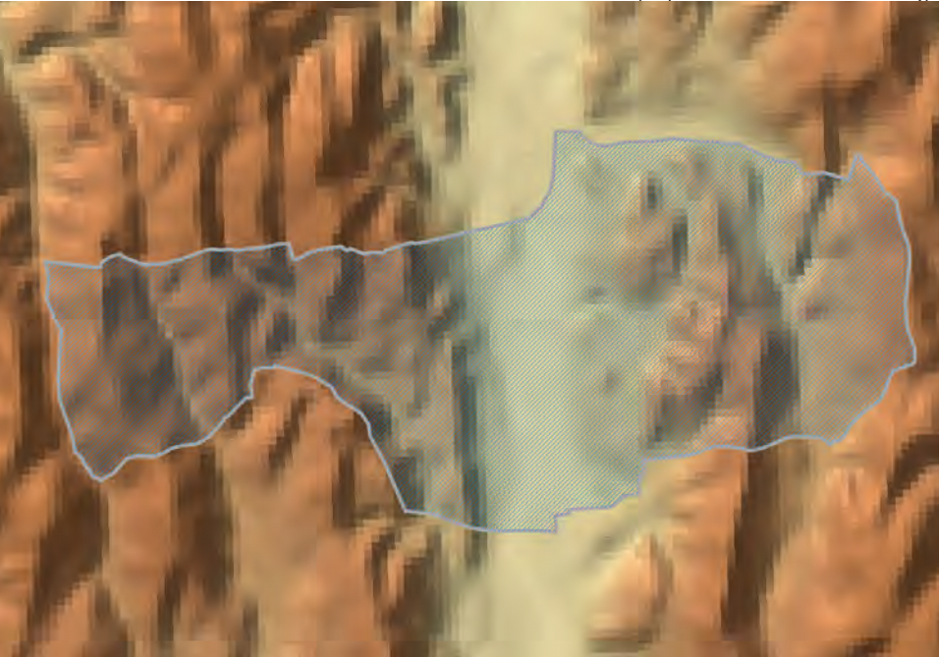

A település teljes területe tájképvédelmi szempontból kiemelt övezet.

3. függelék

Ökológiai hálózat ábrázolása

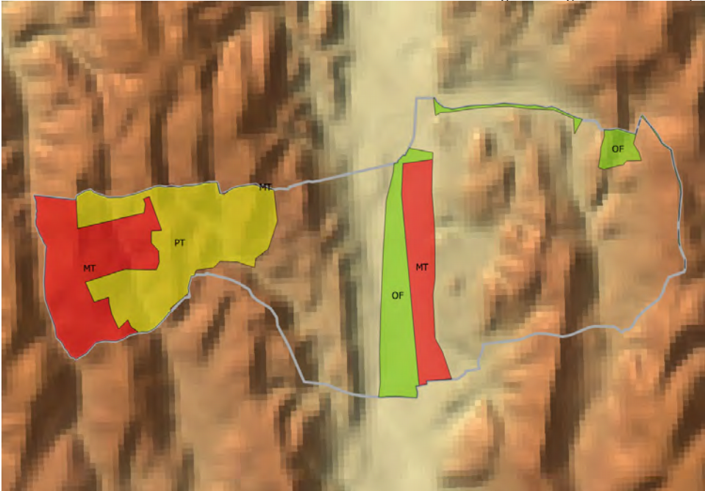

Jelmagyarázat:
Piros | Magterület
Zöld | Ökológiai zöldfolyosó
Sárga | Puffer terület

4. függelék

ex lege védett TERÜLETEK – FORRÁSOK ÉS LÁPOK JEGYZÉKE

SORSZÁM | SZÁM | HRSZ. | MEGNEVEZÉS
1. | Körtvélyesi-forráscsoport | 056/1 | Lándzsás- patak eredése
2. | láp | 0111/1-4, 0112;01231-5; 0124; 0125/7-23; 113/1-3

ex lege védett TERÜLETEK – FORRÁSOK ÉS LÁPOK ÁBRÁZOLÁSA

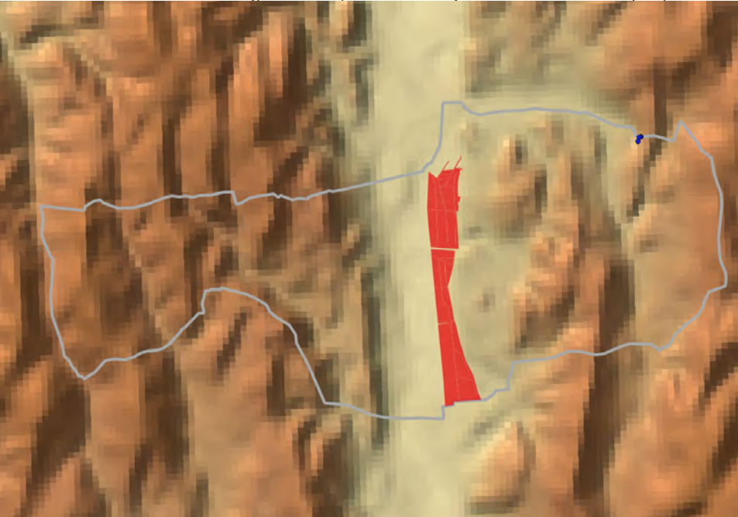
5. függelék

NATURA 2000 KIEMELT JELENTŐSÉGŰ TERMÉSZETMEGŐRZÉSI TERÜLETEK JEGYZÉKE

SORSZÁM | SZÁM | HRSZ. | MEGNEVEZÉS
1. | HUBF20053 |  | Csácsi-erdő

NATURA 2000 KIEMELT JELENTŐSÉGŰ TERMÉSZETMEGŐRZÉSI TERÜLETEK ÁBRÁZOLÁSA
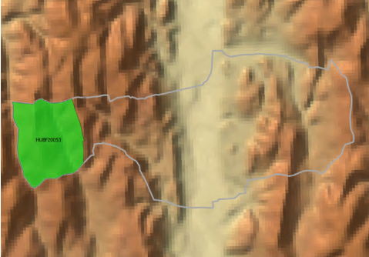

6. függelék

TERMÉSZETKÖZELI TERÜLETEK JEGYZÉKE

SORSZÁM | SZÁM | HRSZ. | MEGNEVEZÉS
1. | Nádas művelési ágú |  | Szévíz-patak völgyében kialakult tőzegtó Kisbucsa nyugati bejáratánál.

TERMÉSZETKÖZELI TERÜLETEK ÁBRÁZOLÁSA

7. függelék

Az idegenhonos inváziós fajok betelepítésének vagy behurcolásának és terjedésének megelőzéséről és kezeléséről szóló 1143/2014. EU rendelet szerinti inváziós növények listája:

 | A | B
 | Magyar név | Tudományos név
1 | Borfa, tengerparti seprűcserje | Baccharis halimifolia
2 | Kaliforniai tündérhínár | Cabomba caroliniana
3 | Vízijácint | Eichhornia crassipes
4 | Perzsa medvetalp | Heracleum persicum
5 | Sosnowsky-medvetalp | Heracleum sosnowskyi
6 | Hévízi gázló | Hydrocotyle ranunculoides
7 | Fodros átokhínár | Lagarosiphon major
8 | Nagyvirágú tóalma | Ludwigia grandiflora
9 | Sárgavirágú tóalma | Ludwigia peploides
10 | Sárga lápbuzogány | Lysichiton americanus
11 | Közönséges süllőhínár | Myriophyllum aquaticum
12 | Keserű hamisüröm | Parthenium hysterophorus
13 | Ördögfarok keserűfű | Persicaria perfoliata
14 | Kudzu nyílgyökér | Pueraria montana var. lobata
15 | Közönséges selyemkóró | Asclepias syriaca
16 | Vékonylevelű átokhínár | Elodea nuttallii
17 | Bíbor nebáncsvirág | Impatiens glandulifera
18 | Felemáslevelű süllőhínár | Myriophyllum heterophyllum
19 | Kaukázusi medvetalp | Heracleum mantegazzianum
20 | Óriásrebarbara | Gunnera tinctoria
21 | Tollborzfű | Pennisetum setaceum
22 | aligátorfű (papagálfű, papagájlevél) | Alternanthera philoxeroides
23 | japán gázlófű | Microstegium vimineum

